ГОСУДАРСТВЕННОЕ БЮДЖЕТНОЕ ОБРАЗОВАТЕЛЬЕ УЧРЕЖДЕНИЕ
ВЫСШЕГО ПРОФЕССИОНАЛЬНОГО ОБРАЗОВАНИЯ
«ВОЛГОГРАДСКИЙ ГОСУДАРСТВЕННЫЙ МЕДИЦИНСКИЙ УНИВЕРСИТЕТ»
МИНИСТЕРСТВА ЗДРАВООХРАНЕНИЯ РОССИЙСКОЙ ФЕДЕРАЦИИ
Центр трудоустройства студентов и выпускников


МЕТОДИЧЕСКИЕ РЕКОМЕНДАЦИИ
ПО СОСТАВЛЕНИЮ РЕЗЮМЕ
Руководитель Центра трудоустройства Чернышева И.В.

Волгоград, 2015 год

Содержание:
1. Что такое резюме?
2. Правила составления резюме.
3 Резюме медицинского работника.
4. Пошаговое составление резюме.
5. Образец резюме стоматолога
6. Образец резюме терапевта

1. ЧТО ТАКОЕ РЕЗЮМЕ?

Резюме (от фр. résumé или лат. curriculum vitae – «течение жизни», жизнеописание, часто сокращают до CV) – документ, содержащий информацию о навыках, опыте работы, образовании и другой относящейся к делу информации, обычно требуемый при рассмотрении кандидатуры человека для найма на работу.
Резюме — это краткая самопрезентация в письменной форме Ваших профессиональных навыков, достижений и личных качеств, которые Вы планируете успешно реализовать на будущем месте работы с целью получения компенсации за них (например, в виде денег или другого вида компенсации)
Резюме - это тот документ, бегло просмотрев который, работодатель быстро решит: стоит с Вами встретиться, чтобы присмотреться к Вам как к потенциальному работнику, или не стоит
Можно выделить следующие основные виды резюме:
- Хронологическое. Самый распространенный вид резюме в России.
Дает четкую картину Вашей карьеры (образование/трудовой стаж/дополнительные знания/навыки). Этот вид резюме представляет Ваш послужной список и трудовые достижения в хронологической последовательности (прямой или обратной).Такая структура позволяет проследить развитие Вашей карьеры. Хронологическое резюме выигрывает в том случае, если организации и должности, на которых Вы работали, смогут произвести впечатление на потенциального работодателя, а также, если Ваш опыт работы показывает карьерный рост.
– Функциональное. Концентрирует внимание на трудовых достижениях и позволяет скрыть «пробелы» в трудовой биографии. Чаще всего используется студентами и людьми «свободных профессий» (журналисты, переводчики, дизайнеры и т.п.) Главным его отличием от хронологического является отсутствие привязки к конкретным датам. В функциональном резюме основное внимание уделяется профессиональным навыкам, богатому опыту и знаниям, поэтому такой тип резюме особенно выигрывает, когда Вы хотите получить конкретную работу в той области, в которой имеете наибольший профессиональный опыт. Важно помнить, что под специальный запрос нужно отбирать только нужную информацию. Такой тип резюме пригоден, если Вы хотите показать ваши достижения, а не хронологию смены рабочих мест, или если хотите сменить профессию.
– Комбинированное. Является комбинацией функционального и хронологического резюме. В последнее время все чаще используется этот тип резюме.
2. Правила составления резюме.
1. Самое главное в резюме – это первое впечатление. Оно может быть настолько отрицательным, что резюме никто читать не будет. И, наоборот, если оно привлекло внимание, его захочется прочитать до конца. Поэтому резюме должно быть кратким и четким. Ни в коем случае оно не должно походить на автобиографию или послужной список. Это скорее Ваша реклама. Резюме должно быть оформлено так, чтобы тот, кому оно адресовано, мог сразу выхватить главное.
2. Не следует составлять резюме в формате «Excel», «Pdf» или «Zip». Поиск программы, с помощью которой можно открыть резюме, его распаковка и переименование требует дополнительных затрат времени.
3. Резюме должно быть правильно оформленным. При его чтении не должно рассеиваться внимание. Необходимо сочетать аккуратные промежутки, ровные поля и не пренебрегать абзацами. Печатать резюме лучше на лазерном принтере – так Ваш текст будет выглядеть более презентабельно.
4. Резюме должно быть кратким. Оптимальный объем – 1 страница. Останавливайтесь подробно на Вашем опыте за последние 5-7 лет. Обязательно излагайте смысл грамотно, избегайте второстепенных деталей.
5. Резюме должно быть продуманным. Его содержание должно полностью соответствовать направлению работы, на которую Вы претендуете. Если Вы можете занимать разные должности, отправляйте несколько резюме.
6. Резюме должно быть доказательным. Приведите результаты Вашей последней работы, используя числа и проценты; покажите реальный результат Вашей деятельности.
7. Резюме должно быть точным. Остерегайтесь общих мест и лишних определений.
8. Резюме должно быть аккуратным. Указывая на свой положительный опыт, не заговаривайтесь, не хвастайте.
9. Резюме должно быть внешне привлекательным. Используйте качественную бумагу, желательно белую или кремовую. Шрифт должен быть хорошо читаемым, как правило, в диапазоне от 12 до 14 пунктов.
10. Резюме должно быть простым. Не увлекайтесь графическими рисунками, вычурными рамками, виньетками и прочей ерундой. Ни в коем случае не усложняйте текст аббревиатурами, которые, кстати, могут быть неизвестны работодателю. Полностью пишите названия школ, институтов и городов.
11. Резюме должно быть энергичным. Используйте глаголы действия, характеризуя свой опыт: "устроил", "организовал", "наладил" и проч.
12. Резюме должно быть корректным. Пользуйтесь краткими фразами и не увлекайтесь длинными словосочетаниями. Употребляя при необходимости специфические технические термины, позаботьтесь, чтобы они были понятны неспециалистам.
13. Резюме должно быть безупречным. Не доверяйте компьютерному редактору. Обязательно перечитайте его текст вслух после написания, чтобы убедиться в отсутствии ошибок и двусмысленностей.
14. Резюме должно быть читабельным. Помните, что неразборчивое резюме чаще всего остается непрочитанным.
15. Резюме должно быть официальным. Не перегружайте его данными личного характера, а именно: сведениями о родственниках, Вашем весе, росте, здоровье. Ни в коем случае не прилагайте к резюме свою фотографию (кроме тех случаев, когда это требует работодатель).
16. Резюме должно быть законченным. Работодатели отлично понимают, что если они затребуют рекомендации, то Вы их предоставите. Поэтому не пишите в конце резюме: «Рекомендации прилагаются».
Резюме состоит из следующих блоков:
Фамилия, имя, отчество.
Общая информация.
Контактные адреса (в том числе и электронный адрес) и телефоны.
Этот раздел является заголовком резюме. Данные помещаются вверху
страницы, выравниваются по центру или левому краю.
Дату рождения можете указать, если считаете возраст своим преимуществом (у женщин есть привилегия этого не делать, а косвенным образом об этом сообщить). Здесь же можно указать и семейное положение.
– Цель: название желаемой должности. Это может быть конкретная вакансия в компании или работа в определенной сфере.
– Образование: в данном разделе нужно указать, где, когда, какое учебное заведение и по какой специальности было окончено. Не стоит также забывать о курсах повышения квалификации, стажировках, тренингах, даже если они были однодневными.
При написании данного раздела необходимо учитывать два основных момента. Первое – как давно Вы получили свое образование, и второе –
насколько полученное Вами образование связано с тем видом деятельности,
которым вы собираетесь заниматься. В этом разделе не обязательно придерживаться прямого или обратного хронологического порядка. На первое место следует поставить то образование, которое является основным с точки зрения сформулированной выше цели.
Что касается дополнительного образования и повышения квалификации (курсы, тренинги и т.п.), то указывать следует только то, что соответствует цели. Не обязательно каждый тренинг выписывать отдельной строкой, не нужно увлекаться точностью и конкретизацией. Но показать наличие дополнительного образования целесообразно.
Этот раздел должен содержать сведения о квалификации, присвоенной по окончании учебного заведения, о специальности (если она имеет непосредственное отношение к желаемой работе), о достижениях, связанных
с учебой.
– Опыт работы: так как выпускники зачастую не имеют опыта работы
при написании первого резюме, целесообразно указывать в данном блоке
прохождение практик, предусмотренных учебной программой, стажировок,
если таковые были, а также указывать и работу, если таковая имела место в
процессе обучения. Основной упор следует делать на приобретенные навыки.
Также, если в процессе обучения велась активная социальная деятельность, (студенческие отряды, пребывание в должности старосты) будет целесообразно указать и это.
Составляя резюме, Вы хотите заявить о себе, привлечь внимание работодателя, показать свои сильные стороны. При этом следует помнить,
что приукрашивание и преувеличение своих способностей, конечно, может
привлечь, заставить обратить внимание, но это только вначале. Обман все
равно выйдет наружу. И довольно скоро – стоит только начать работать.
Ведь Вы должны будете соответствовать тому, что написали о себе.
Каждый пункт раздела должен содержать следующую информацию:
• название должности (если таковое было);
• название компании (а также города);
• календарный период пребывания в этой должности (для резюме
хронологического и комбинированного типа);
• ваша общая сфера ответственности и важнейшие обязанности;
• ваши достижения.
– Навыки: В данном блоке указывается уровень владения иностранными языками, компьютером, специальными программами, знание оргтехники, наличие водительских прав, стаж вождения. Не следует завышать уровень знания иностранного языка, так как это, как правило, проверяется работодателями или рекрутинговыми компаниями на первом же собеседовании.
– Дополнительная информация: В этом блоке кратко указываются наиболее значимые для желаемой позиции личностные качества и достижения и другие сведения, которые могут позитивно заинтересовать работодателя или агентство. Например, готовность к работе с ненормированным рабочим днем и командировками, наличие деловых связей
и др.
– Ожидаемый доход: Работодатель предлагает Вам заполнить анкету, содержащую, в том числе и вопрос об оплате труда. Отказаться от заполнения или не отвечать на данный вопрос анкеты невозможно. Но ожидаемую оплату можно и не указывать, особенно, если Вы только приступаете к поиску работы. Перечисленные ниже принципы подходят как
для анкеты, так и для резюме.

3. Как составить медицинское резюме
Хорошо и грамотно составленное резюме - это половина успеха при приеме на работу. Работодатель обязательно оценит ваше умение логично и правильно формулировать свои мысли. Особенно это необходимо, когда резюме составляется для медицинского работника.
Особенность резюме для медицинского работника состоит в том, чтобы при перечислении профессиональных навыков и умений не перевести свою характеристику в медицинскую энциклопедию.
2Самым важным пунктом будут какие-нибудь достижения или исследования, которые вы провели, и которые показали высокую эффективность и результативность среди населения.
Если у вас есть дипломы или грамоты, про них обязательно нужно упомянуть. Также не забывайте четко оформлять поля работы. Именно по ним потенциальный работодатель увидит, по каким ступеням карьерной лестницы вы поднимались, и сможет оценить, какими дополнительными навыками вы обладаете.
И не забудьте указать ваши личностные и профессиональные навыки. Так, например, если у вас в коллекции есть благодарности от пациентов, обязательно прикрепите их к вашему резюме. Это поможет работодателю оценить, насколько вы ценный сотрудник и составить о вас более благоприятное впечатление. Но во всем нужно соблюдать меру - 2-3 благодарности хватит. Иначе про вас подумают, что вы неисправимый хвастун.
Личностно-деловые качества (список в помощь):
• умение:
– работать в команде;
– работать самостоятельно при минимальном контроле;
– «подать товар лицом»;
– убеждать других;
– собирать и систематизировать информацию;
– работать с аудиторией, ораторские способности;
– вести деловую переписку;
– планировать, осуществлять прогноз;
– принимать взвешенные решения;
– формулировать и излагать мысли (письменно и устно);
– контролировать, формировать и поддерживать высокую трудовую
мотивацию;
– организовать и управлять процессом труда;
– четко выполнять полученные инструкции;
– работать с большим объемом разнородной информации;
• способность:
– организовать свой труд и труд своих подчиненных;
– находить взаимопонимание с партнерами;
– к быстрой и точной реакции;
– находить нестандартные решения;
• хорошая память (на лица, на цифры и т.д.);
• аккуратен в работе с документацией;
• готовность менять привычную рутину;
• сохраняю выдержку при столкновении с неожиданными
обстоятельствами;
• отличаюсь чутким и внимательным отношением к людям;
• предприимчив, готов к разумному риску;
• доверчив и покладист, хорошо уживаюсь в коллективе;
• спокоен, серьезен и предусмотрителен, стараюсь планировать дела
заранее;
• энергичен и активен, живо откликаюсь на происходящие события;
• эмоционально устойчивый, спокойный, постоянен в своих интересах
и планах;
• высокий уровень развития интеллектуальных способностей;
• широкие познавательные интересы;
• развитое перспективное мышление;
• стремлюсь к высоким результатам в работе;
• активно-исполнительный, гармоничный и результативный в труде;
• добросовестный и обязательный, обладаю развитым чувством долга и
стойкими моральными принципами;
• упорен и настойчив в преодолении препятствий на пути к цели.
Особенность резюме для медицинского работника состоит в том, чтобы при перечислении профессиональных навыков и умений не перевести свою характеристику в медицинскую энциклопедию.

5. Пошаговое составление резюме

Шаг 1. Название резюме
Шаг 2. Цель резюме
Шаг 3. Соискатель и его данные
Шаг 4. Образование
Шаг 5. Опыт работы
Шаг 6. Должностные обязанности
Шаг 7. Достижения на предыдущих местах работы
Шаг 8. Дополнительная информация
Шаг 9. Личные качества
Шаг 10. Рекомендации с предыдущего места работы

Шаг 1. Название резюме
Здесь Вы должны написать само слово «Резюме» и указать, на кого оно составлено. Все это пишется в одну строку.
Например: Резюме Иванова Ивана Ивановича
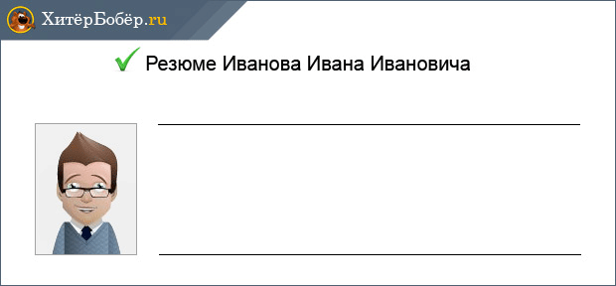

Шаг 2. Цель резюме
Необходимо помнить, что у Вашего резюме обязательно должна быть цель. Правильно формулировать ее следующим образом (фразой):

Цель резюме — соискание должности бухгалтера
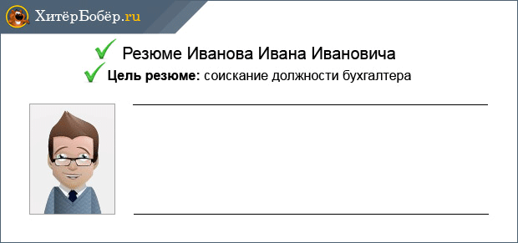

Шаг 3. Соискатель и его данные
В этом пункте Вы обязательно должны написать следующее:
- дату рождения;
- адрес;
- контактный телефон;
- e-mail;
- семейное положение.
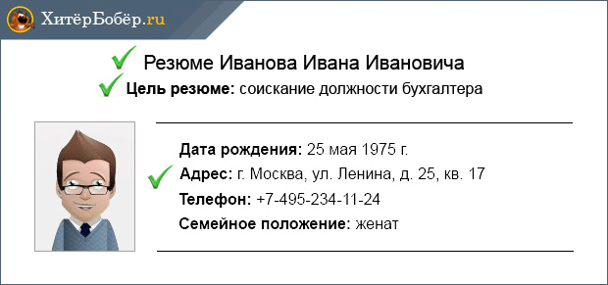

Шаг 4. Образование
Если у Вас несколько образований, то пишите их по порядку.
Например: Московский государственный университет, 2005—2010 г.г.,
Специальность: бухгалтер (бакалавр)
Московский государственный университет, 2007—2013 г.г.,
Специальность: переводчик в сфере профессиональной коммуникации (бакалавр)
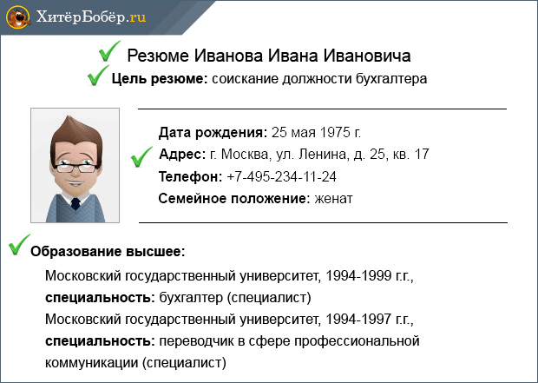

Шаг 5. Опыт работы
Обратите внимание на то, что графа «опыт работы» пишется в резюме начиная с самого последнего места Вашей работы, если оно не является единственным, и начинается с периода, проведенного на данной должности.
Например:
Июнь 2010—март 2014, ООО «Каспийское море»,
Должность: заместитель главного бухгалтера;
Октябрь 2007—декабрь 2009, ООО «Рассвет»,
Должность: бухгалтер
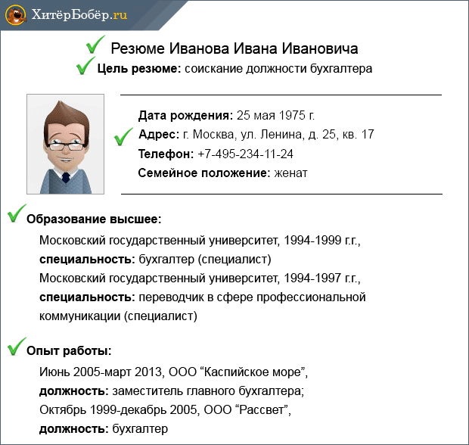

Шаг 6. Должностные обязанности
Этот пункт в резюме не всегда обязателен, если вакансия, на которую Вы претендуете, является довольно распространенной, а Вы занимали аналогичную должность на предыдущем месте работы. Иногда этот пункт можно включить в предыдущий, написав свои должностные обязанности сразу после должности.

Шаг 7. Достижения на предыдущих местах работы

Пункт «Достижения» — один из самых главных в резюме! Он гораздо важнее, чем образование и даже опыт работы. Ваш потенциальный работодатель хочет знать, за что именно он будет платить Вам заработную плату. Поэтому, важно упомянуть при написании резюме о всех значимых достижениях на предыдущих местах работы. Например, правильно писать:
- увеличил объемы продаж на 30 процентов за 6 месяцев;
- разработал и внедрил новую технологию в производство;
- сократил затраты на содержание оборудования на 40%;
Неправильно писать:
- работал над увеличением продаж;
- принимал участие в проекте создания новой технологии
- сокращал затраты на оборудование
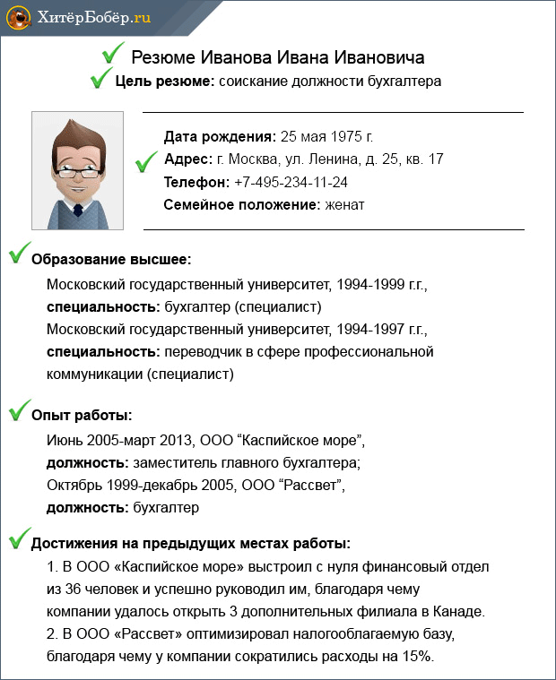

Шаг 8. Дополнительная информация
Здесь нужно описать Ваши сильные стороны, профессиональные знания и навыки, которые непосредственно помогут лучше и качественнее выполнять поставленные перед Вами задачи на новом месте работы.
Обычно здесь пишут следующее:
- Владение компьютером и специальными программами. Это актуально для офисных работников и сотрудников, чья непосредственная работа связана с ПК. Например, для дизайнеров, бухгалтеров, программистов, офис-менеджеров.
- Владение иностранными языками. Если Ваша будущая работа предполагает чтение, перевод или общение на иностранном языке и Вы им владеете в определенной степени, обязательно напишите об этом. Например: английский разговорный

Шаг 9. Личные качества
Здесь не нужно описывать слишком много качеств, особенно, если они не относятся к вашей будущей работе. Вы можете быть добрым и отзывчивым человеком, любящим детей и уважающим своих друзей, но потенциальному работодателю не интересно будет читать про Вашу «сердечность» и богатый внутренний мир.
Например, если Вы претендуете на должность бухгалтера, то хорошо здесь будет написать: собранность, внимательность, пунктуальность, эффективность, математический склад ума, умение анализировать.
Если же Вы претендуете на более творческую профессию, скажем дизайнера, то здесь следует указать: развитое творческое воображение, чувство стиля, нестандартный взгляд на проблему, здоровый перфекционизм.
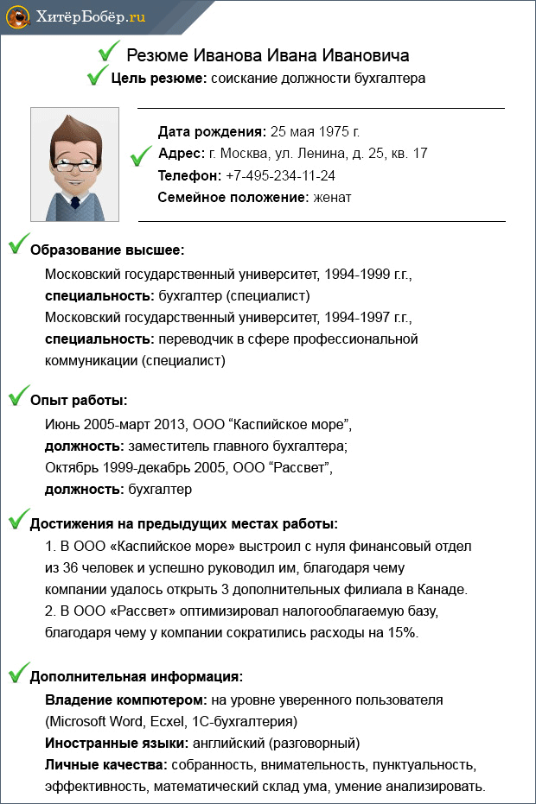

Шаг 10. Рекомендации с предыдущего места работы
Будет очень здорово, если в конце резюме Вы упомянете Ф.И.О. и должности своих прежних руководителей, а также укажите их контактные телефоны для того, чтобы Ваш потенциальный работодатель или его представитель смогли удостовериться в Вашем профессионализме, получив отзывы о Вас от Ваших прежних непосредственных руководителей.
Для этого рекомендую заранее связаться с ними и уведомить их о том, что им могут позвонить и попросить кратко охарактеризовать Вас как специалиста, да и просто человека.
Даже если Ваш потенциальный работодатель не будет звонить Вашим прежним руководителям, сам факт наличия контактов для рекомендаций существенно увеличит его доверие к Вам.
В самом конце резюме необходимо указать в какой срок вы готовы приступить к работе, здесь же можно указать желаемый уровень оплаты труда.
Финальный вид Вашего резюме:
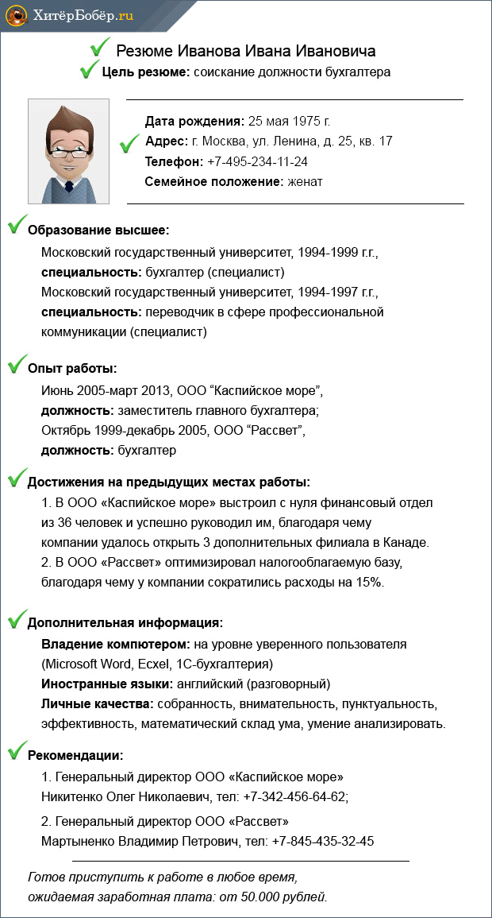
6. ОБРАЗЕЦ РЕЗЮМЕ СТОМАТОЛОГА

Емельянов Егор Павлович
Дата рождения: 12.07.1985 г.
Адрес проживания: г. Волгоград, ул. Бауманская, 47, кв. 28
Телефон: моб. (903) 979-23-68
e-mail: emelaynov_e@rambler.ru
Цель: получение работы врача-стоматолог-терапевта.
Опыт работы:
сентябрь 2013 г.– настоящее время – стоматолог-терапевт, ООО «Дент-Максимум» (частная клиника), г. ВолгГМУ.
Функциональные обязанности:
- амбулаторный прием пациентов по записи;
- лечение кариеса, каналов и прочих болезней зубов, пародонта и слизистой оболочки полости рта;
- оказание неотложной стоматологической помощи при острых воспалительных процессах, травматических повреждениях;
- ведение медицинской документации;
Образование:
- 2005-2010 гг., Волгоградский государственный медицинский университет (ВолгГМУ), специальность «Стоматология».
- 2010-2011 гг. - ВолгГМУ, интернатура, специальность «Стоматология терапевтическая». Сертификат.
- 2011-2013 гг. -ВолгГМУ, ординатура, специальность «Стоматология терапевтическая». Удостоверение, сертификат.
Дополнительное образование:
- ноябрь 2013 г.- курсы по «Художественной реставрации фронтальных и жевательных групп зубов» в стоматологической клинике «Лилия Эстет», г. Киев, Украина;
- сентябрь 2012 г. - 8й международный конгресс и мастер-класс по инновационным технологиям в эндодонтии фирмы VDW, г. Москва.
Профессиональные навыки: знание анатомии зубов, современных методов лечения и диагностики, принципов обезболивания, основ фармакотерапии и методов физиотерапии, правил оформления медицинской документации.
Личные качества: внимательность, уверенность, вежливость, наблюдательность, ответственность, самостоятельность, тщательность, уравновешенность.
Рекомендации будут предоставлены по требованию

7. ОБРАЗЕЦ РЕЗЮМЕ ВРАЧА-ТЕРАПЕВТА
Соколова Инга Ивановна
Цель: соискание должности врача-терапевта
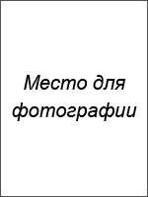
Дата рождения: 3.08.1986
Город: Волгоград
Семейное положение: замужем
Телефон: 8-907-657-89-77
E-mail: sokolova86@mail.ru

Образование:
2004-2010 гг. - Волгоградский государственный медицинский институт, специальность «Лечебное дело»
- 2010-2011 гг. -ВолгГМУ, интернатура, специальность «Стоматология терапевтическая». Сертификат.

Опыт работы:
04.09.2011 — наст. время | ГБУЗ «Городская поликлиника №2» г.Волгоград  Должность: врач-терапевт  Должностные обязанности:  - первичный осмотр пациентов;  - работа с историями болезни и назначение лечения  - контроль состояния здоровья пациентов, проведение профилактических мероприятий
02.05.2009-04.08.2011 | ГБУЗ «Городская поликлиника № 3» г.Волгоград  Должность: медсестра  Должностные обязанности:  - лечение пациентов, согласно назначениям лечащего врача  - проведение профилактических мероприятий среди пациентов;  - оказание первой медицинской помощи пациентам при необходимости.

Дополнительная информация:
Знания иностранных языков: английский (со словарем)
Владение компьютером: на уровне опытного пользователя (офисные программы, Интернет)
Личные качества: ответственность, доброжелательность, коммуникабельность, умение работать с большим количеством информации.
Рекомендации с предыдущего места работы:
ГБУЗ «Городская поликлиника №2»
Главный врач: Сидоренко Иван Васильевич
т. +7-xxx-xxx-xx-xx
Ожидаемый уровень заработной платы: 30 000 рублей.
Готова приступить к работе в ближайшее время.

